**哈尔滨市香坊区2019年中考一模物理试卷**



16.我国北方冬天室内“暖气”取暖，通常用水作为运输能量的介质，主要是因为水的（ ）

A.密度大 B.比热容大 C.凝固点低 D.沸点高

17.汽车在平直公路上匀速行驶时，下列属于平衡力的是（ ）

A.汽车受到的牵引力和阻力 B.汽车受到的支持力和地面受到的压力

C.汽车受到的牵引力和重力 D.汽车受到的牵引力和地面受到的压力

18.如图的几个现象中，属于减小压强的是（ ）

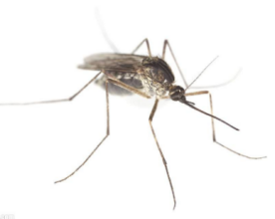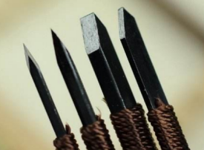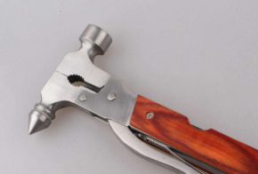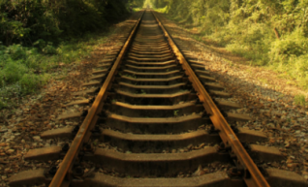

A.蚊子的口器很尖 B.篆刻刀很锋利 C.破窗锤前段很尖 D.铁轨铺在枕木上

19.关于平面镜成像特点及其实验探究，下列说法不正确的是（ ）

A.物体距离平面镜越近所成的像越大 B.用玻璃板代替平面镜便于确定像的位置

C.蜡烛靠近玻璃板的同时像也靠近玻璃板 D.使用光屏可以探究平面镜所成像的虚实

20.关于能源的说法，正确的是（ ）

A.水能、煤、石油属于可再生能源 B.地球上的风能、谁能、核能实际上都来自太阳能

C.煤、石油、柴火属于污染型能源 D.核电站是利用核聚变释放的能量来发电的

21.如图所示的四件物品展示了我国古代劳动人民的智慧成果，对其中所涉及的物理知识，下列说法中不正确的是（ ）

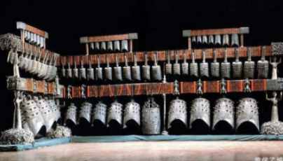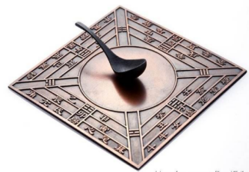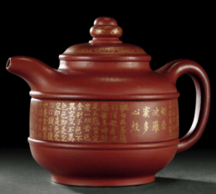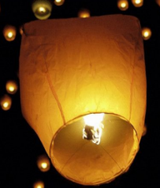

甲 乙 丙 丁

A.甲图：孔明灯上升，是因为受到的浮力大于重力 B.乙图：紫砂壶属于连通器

C.丙图：司南勺柄指南，是因为南面有地磁的南极 D.丁图：正在发声的编钟一定在振动

22.如图所示是妈妈为小明同学准备的营养早餐，下列说法不正确的是（ ）

A.面包机内的电热丝是利用电流热效应工作的

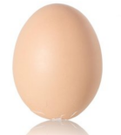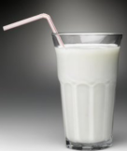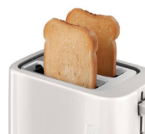

B.用吸管吸牛奶是利用了大气压强

C.面包机工作时与厨房里的照明灯是并联的

D.鸡蛋磕在桌面上蛋壳破裂，是因为桌面对鸡蛋的力大于鸡蛋对桌面的力

23.如图所示的实验现象解释的物理原理或规律与所对应的应用技术不正确的是（ ）

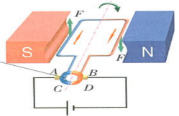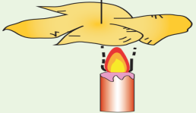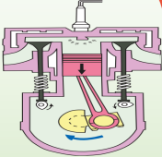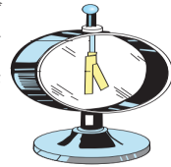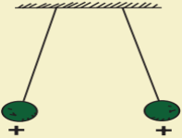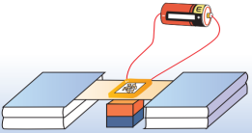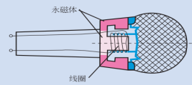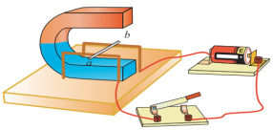

A B C D

24.以下有关家庭用电方面的说法正确的是（ ）

A.短路是家庭电路中电流过大的唯一原因 B.开关要与所控制的用电器串联，且要接于相线与用电器之间

C.漏电保护器只是在漏电或过载时起保护作用 D.验电笔的作用是仅用来辨别相线和中性线

25.下面说法中正确的是（ ）

A.2kg水温度升高10℃，需要吸收8.4×104J的热量

B.扩散现象只能说明分子间有间隔

C.由于水的比热容大，故内陆城市比沿海城市早晚温差小

D.天然气热值为3×107J/m3，以上是每千克天然气完全燃烧放出的热量是3×107J

26.下面关于人的一些活动，说法不正确的是（ ）

A.人骑自行车时将身体内的一部分化学能转化为动能

B.人将标枪投出，标枪离手后由于惯性而继续向前飞行

C.体积为0.06m3的人浸没在水中时，受到水的浮力为600N

D.质量60kg的人双脚着地面积0.03m2，则此人行走于水平地面对地面压强为20000Pa

27.甲、乙两灯的额定电压均为6V，测得两灯的电流与电压关系图像如图所示。则下面的说法不正确的是（ ）

A.甲灯正常工作的电阻是20Ω

B.乙灯的实际功率是2.4W时，它两端实际电压约为4V

C.当把甲、乙两灯串联接在7V的电源上时，电路消耗的总功率是2.8W

D.当把甲、乙两灯并联接在4V的电源上时，电路消耗的总功率约为3.4W

三、非选择题：（36-51题，共计46分，未注明分值的题目每空1分）

36.如图，读出甲图刻度尺上所测物体的长度为_____________，乙图的温度为_____________。

37.如图，葫芦丝乐器发源于我国云南少数民族地区，历史悠久，其发音优美亲切。人在吹奏时引发其内部簧片__________而发声；手指开闭不同的孔位，是在改变发声的__________。

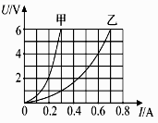

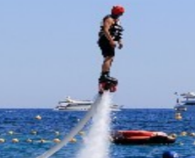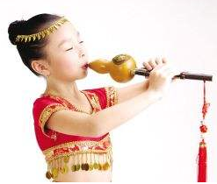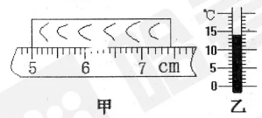

（第36题） （第37题） （第38题）

（第27题）

38.如图，外出游玩在癌变看到的水上飞行器，脚下喷水装置向下喷水利用了力的作用是____________的原理使人升空或转向，水的推力经常不断地在改变人的______________。

39.利用“收音机”收听广播节目，是电磁波在___________方面的应用；医院里医生用机关治疗近视眼是电磁波在_____________方面的应用。

40.中国的茶文化在宋朝时已借助“海上丝绸之路”名扬世界。用热水泡茶时，茶杯温度会升高，这是通过__________的方式使杯子内能增加的；清水经茶叶浸泡后变成具有颜色的茶水，这是___________现象。

41.如图所示，甲图“海市蜃楼”现象是_____________形成的现象；乙图“日食”景观是_________________形成的现象。

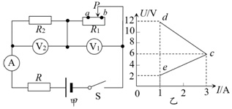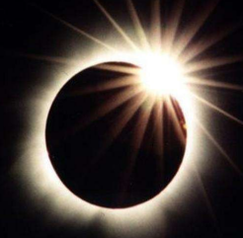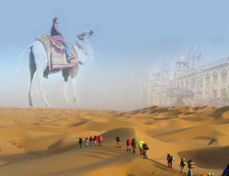

甲 乙

（第41题图） （第42题图）

42.如图甲所示，电源电压不变。闭合开关，变阻器滑片P从b点滑到a点过程中，电压表示数随电流表示数变化图像如图乙。则电阻R=__________Ω，滑片至a点时电路的总功率为_________W。

43.如图，是蹦极运动：把人拴在弹性绳子上从高处落下，之后又被弹性绳反复弹起数下。则人从高台下落的过程中能量的转化过程为_____________________________________。

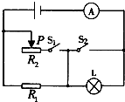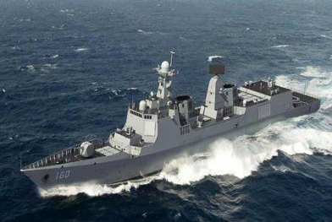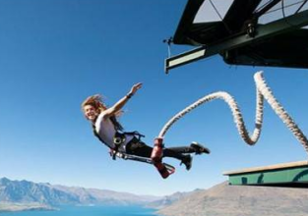

（第43题图） （第44题图） （第45题图）

44.如图，是我国最先进的055型导弹驱逐舰，谓之“国之重器”。满载排水量达12300t，吃水深度8m（水面至舰底部的距离），则其满载时受到海水的浮力为____________N，舰底部受到海水的压强为_________Pa。（取g=10N/kg，ρ海水=1.03×103kg/m3）

45.如图所示，电源电压16V不变，灯泡规格为“6V 3W”，变阻器最大阻值为40Ω，电流表量程为0~3A，当开关S1、S2都断开时，灯泡正常发光，R1的阻值为________Ω；当开关S1、S2都闭合时，在保证电路各元件安全时，整个电路电功率的变化范围是_________W。

46.（2分）如图，一束光线竖直向上射向平面镜，经反射后又射向透镜，请完成光路图。

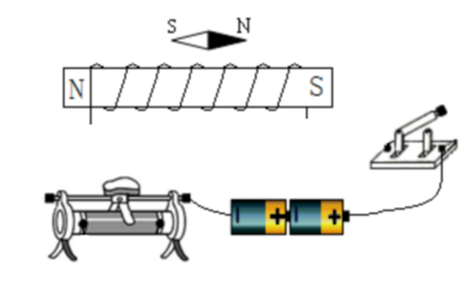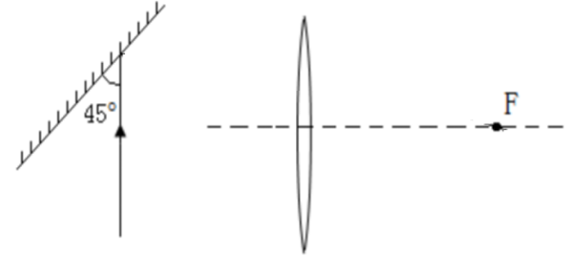

（第46题图） （第47题图）

47.（2分）螺线管在通电后使其上方能自由转动的小磁针静止于如图位置，请：①在图中标出螺线管的磁极；②将电路连接完整，要求变阻器滑片向左移动时，螺线管的磁性增强。

48.（5分）小刚实验小组用甲装置连续谈及了“冰的熔化”和“水的沸腾”两个实验，并绘制了乙图的图像：

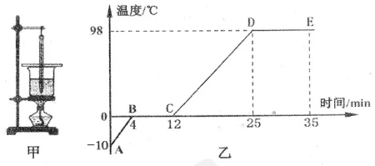

（1）从图像分析水的沸点是__________℃；物质在B点内能_________（选填“大于”“小于”或“等于”）C点的内能。

（2）两个实验除都要手机温度和时间的证据外，“冰的熔化”探究还要记录________________；“水的沸腾”还要观察_______________________。

（3）“冰的熔化”和“水的沸腾”过程中具有的共同特点是___________________________。

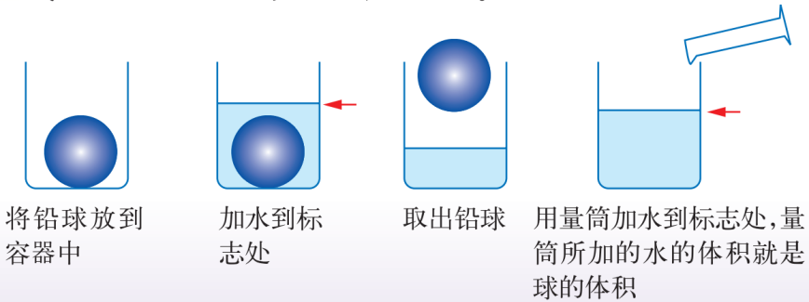49.（6分）在“密度知识应用交流会”活动中，小丽小组首先用台秤测出铅球的质量为3.9kg，下图是她们小组设计操作测量铅球体积的过程：（另有取水工具及记号笔）

（1）图中用量筒加入水的总体积是500cm3，则所测铅球的密度是___________g/cm3。

（2）测量除读数上的误差外，观察上面测量体积的操作，请分析上面操作对测出的铅球密度结果带来什么样的误差？

（3）小聪小组在不用量筒的情况下，同样利用上面器材也设计出了铅球的密度，请你帮助他们组完成测量过程：

①用台秤测出铅球的质量为m；

②

③

④则所测铅球密度的表达式为ρ=__________________（用测出的量及ρ水表示）。

50.（6分）在“测量小灯泡额定电功率”的实验中，小灯泡的额定电压为2.5V。

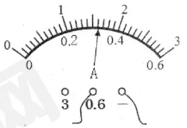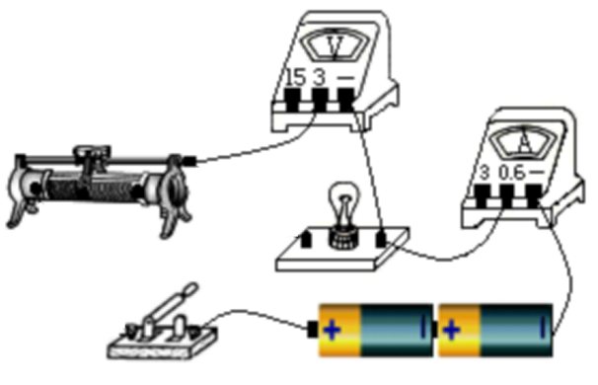

甲 乙

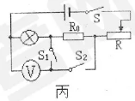

丙

（1）将甲图中的实物电路连接完整。

（2）电路连接好后，闭合开关，灯泡不亮，移动滑动变阻器滑片灯泡仍不亮，两表均无示数。当用电压表去测量其他元件两端电压时发现：U电源=3V，U变阻器=0V，U开关=0V，则故障原因应为___________________________。

（3）电路故障排除后，闭合开关，移动滑片，当电压表示数为2.5V时，此时电流表示数如图乙所示，则小灯泡的额定电功率为____________W。

（4）小明同学设计了如图丙所示的电路也完成了该实验（电阻R0阻值已知），请你帮助小明完成实验操作：

①_________________________________，使电压表示数为U额；

②_________________________________，记下电压表示数为U；

③小灯泡的额定电功率P额=_____________________（用U额、R0、U表示）

1. （6分）近几年来，我国大力推广新能源汽车。如图某款新型纯电动家用轿车，其部分参数如下表，请根据表中信息求：（取g=10N/kg）

|  |  |
| --- | --- |
| 整车质量 | 1800kg |
| 座位数量 | 5个 |
| 最高时速 | 220km/h |
| 电池容量 | 100kWh |
| 充电时间 | 1.25h |
| 满电续航里程 | 600km |

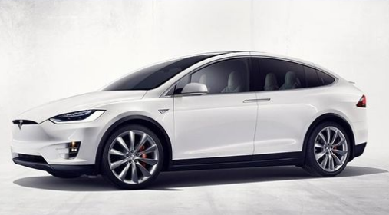

（1）当汽车电池没电时，汽车停靠充电桩充电，充满电恰好用时1.25h，求充电桩充电功率。

（2）如上图汽车空载静止于地面时，每个轮胎着地面积为0.03m2，求汽车队地面的压强。

（3）当汽车以某一速度等速行驶跑满续航里程，电动机表现的平均牵引力为480N，求：

①牵引力做的功；②电动机将电能向机械能的转化效率。

**参考答案及评分标准**

**一、单项选择题: （每小题2分，共24分）**

**16.B 17. A 18. D 19. A 20.C 21.C 22. D 23. D 24.B 25.A 26.D 27.C**

**三、非选择题: (36-51题，共46分)**

36．（2分）2.44cm±0.03; 14℃ 37．（2分）振动； 音调

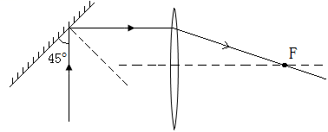38．（2分）相互； 运动状态 39．（2分）信息； 能量

40．(2分) 热传递；扩散（或分子的无规则运动）

41．（2分）光的折射； 光在同种均匀介质中沿直线传播

42．（2分）1 45

43．（1分）重力势能转化为动能再转化为弹性势能 (设0.5分点)

44．（2分）1.23×108； 8.24×104

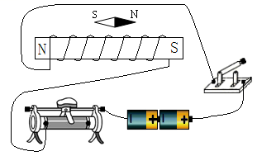45．（2分） 20； 19.2～48 (或48～19.2)

46．（2分）如图（一处错误扣0.5分, 不得负分） (设0.5分点)

47．（2分）如图（一处错误扣0.5分, 不得负分） (设0.5分点)

48．（5分，每空1分）（1）98； 小于

（2）冰的状态 水沸腾现象.

（3）吸热，温度保持不变 (设0.5分点)

49．（6分）（1）7.8 （1分） (49题设0.5分点)

（2）铅球在从水中取出时，铅球上会带有水，使得测出的体积偏大，（1分）根据ρ＝m/V（m一定），则密度值会偏小。（1分）

（3）②将水槽内盛入适量水，用台秤测出总质量为m1； （1分）

③将铅球浸没水中，在水面做标志. 取出铅球，补水至标志处，用台秤测出总质量为m2；(1分)

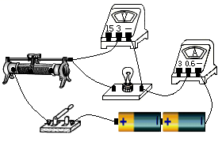④ρ＝mρ水/ (m2－m1) (1分)

50．（6分）（1）如右图（1分） (50题设0.5分点)

（2）电流表开路 （1分） （3）0.8 （1分）

（4）①闭合开关S和S1，调节变阻器滑片 （1分）

②闭合开关S和S2，断开S1，变阻器滑片不动（1分）

③P额＝U额(U－U额)/Ro （1分）

51．（6分）(每问均设0.5分点)

（1）P功＝W电/t＝100 kW·h/1.25h＝80 kW (2分)

（2）F压＝G＝mg＝1800kg×10N/kg＝18000N (1分)

P压＝F压/S面＝18000N/(4×0.03m2)＝1.5×105Pa （1分）

（3）W机＝F牵s程＝480N×600×103m＝2.88×108J (1分)

η＝W机/W电＝2.88×108J/(100×3.6×106J) ＝80% (1分)

**注：以上答案仅供参考，学生若有其它合理答法，均可酌情给分！**